1. 建立MySQL資料庫**”fjuweb”**
2. 並且把**database**資料夾的，**”news.sql”、”history.sql”**匯入，即可呈現此效果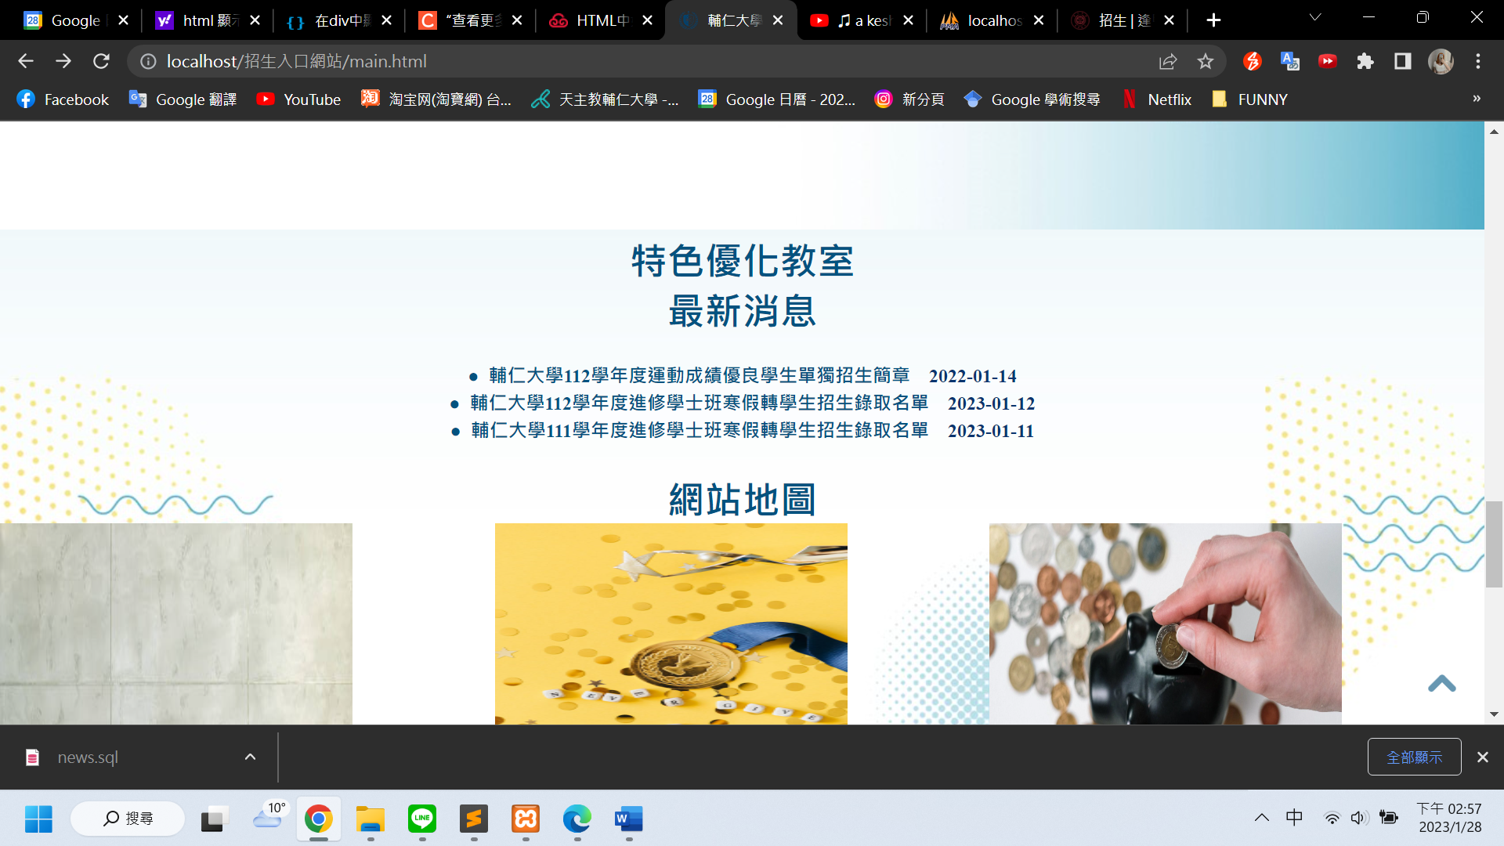

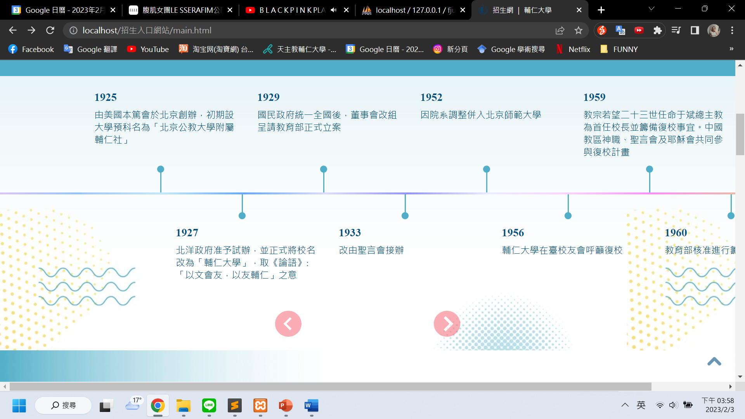

1. 把**database**資料夾的**”member_table”**匯入，即可在後台端利用**帳號”FJU”、密碼”1234”**進入管理者後台